**PRÁCTICAS**

DE

**SISTEMAS**

**DISTRIBUIDOS**

**PRÁCTICA 2:**

**Control Estaciones Meteorológicas desde .NET**

**DOCUMENTACIÓN**

ALEJANDRO REYES ALBILLAR

45931406 - S

[ara65@alu.ua.es](mailto:ara65@alu.ua.es)

Curso 2015 / 2016

logotipo-de-la-ua-178-x-28-pixelGrado en Ingeniería Informática



**COMPONENTES SOFTWARE DESARROLLADOS**

INTERFAZ C# .NET

* Practica 2 SD.exe: Este ejecutable conecta con las diferentes estaciones en Apache Tomcat y UDDI. Para conectar con una estación en concreto se indicarán tanto la IP como el puerto desde el que se desea conectar, mientras que para conectarse a UDDI se indicará únicamente la dirección IP del equipo donde se encuentra el registro activo. Este archivo es el archivo generado a partir de la compilación de los archivos Form1.cs (Form1.Designer.cs y Form1.resx) y Program.cs. Se añaden además al proyecto de Visual Studio las referencias al servicio Inquiry de jUDDI y el servicio de la estación.

ESTACIONES Y REGISTRO EN UDDI:

* Station.java: Se utiliza para crear objetos Station identificados por un entero. Estos objetos serán registrados por Registro.java en UDDI.

Al crear un nuevo objeto se buscará un archivo con el nombre de la estación. En caso de no existir nos lo notificará y creará uno nuevo con los valores por defecto especificados en el enunciado. Este archivo se incluirá en un proyecto web de java de modo que podamos publicarlo en Apache Tomcat y exportarlo a .war para poder consumirlo remotamente.

* Registro.java: Este elemento registrará el Station.java publicado en el servidor web Apache Tomcat en el registro UDDI. Para ello, utiliza un archivo “uddi.xml” en el que se indican la IP y el puerto desde donde se accede a UDDI. En los laboratorios dicho puerto es el 8081, pero en otras instalaciones está en el 8080.

Este elemento es susceptible al lugar donde tenemos instalado UDDI, de modo que debemos asegurarnos de que se encuentre siempre instalado en el directorio raíz C:\.

Esto es debido a que este elemento utiliza las librerías de UDDI, que se encuentran en “C:\juddi-distro-3.2.1\juddi-tomcat-3.2.1\webapps\juddiv3\WEB-INF\lib” en los laboratorios. Por eso hay que recompilar el proyecto añadiendo las librerías correspondientes para evitar errores. Para mayor facilidad se exportará el proyecto a .jar.

* uddi.xml: Este archivo contiene la configuración necesaria para conectarse a UDDI y debe ir en la misma carpeta en la que se ejecute el .jar de Registro.

**GUIA DE DESPLIEGUE**

Iniciamos el servicio UDDI en la máquina 1.

Introducimos los .war en la carpeta webapps de Apache Tomcat de las máquinas 2 y 3 e iniciamos el servidor. Esto abrirá el puerto 8080 de la máquina para conexiones al servidor web y al servicio.

Cambiamos el archivo uddi.xml para que se pueda conectar con la máquina 1, introduciendo el puerto de escucha de UDDI y la IP de la máquina.

Ejecutamos el archivo “Registro.jar” con la orden “java -jar Registro.jar”, asegurándonos que el archivo uddi.xml se encuentre en el mismo directorio.

Al ejecutar dicho archivo se registrarán el servicio de esa máquina en concreto en el servidor UDDI.

Una vez hecho esto podremos acceder con el cliente a una máquina específica indicando IP:PUERTO o al registro UDDI indicando únicamente la IP.

**CAPTURAS DE PANTALLA**

Interfaz de la pantalla

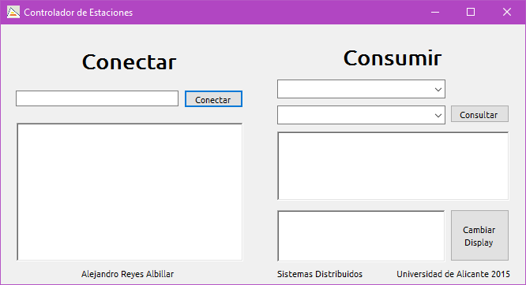

Añadir máquina individual

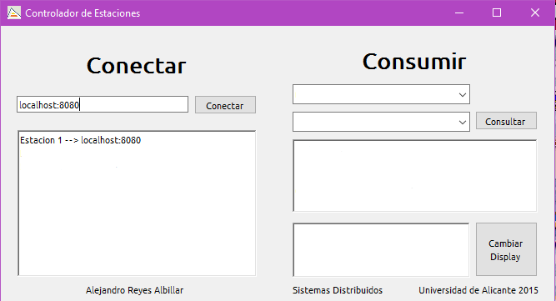

Añadir máquinas registradas en UDDI

